Национальный исследовательский университет «МЭИ»

Институт Радиотехники и электроники им. В.А. Котельникова

**Лабораторная работа № 2**

ОЦЕНКА ОПАСНОСТИ ПОРАЖЕНИЯ ТОКОМ В ТРЁХФАЗНЫХ

ЭЛЕКТРИЧЕСКИХ СЕТЯХ НАПРЯЖЕНИЕМ ДО 1000 В.

Бригада №1

Студенты: Жеребин В.Р.

Кагин И.И.

Калугин К.С.

Группа: ЭР-15-15

Москва

2017

**Цель работы:**

Оценить опасность прикосновения человека к токоведущим частям трёхфазных сетей напряжением до 1000 В.

Изучить влияние параметров сетей (режима нейтрали, сопротивлений изоляции и ёмкости фазных проводников относительно земли) на опасность поражения человека электрическим током.

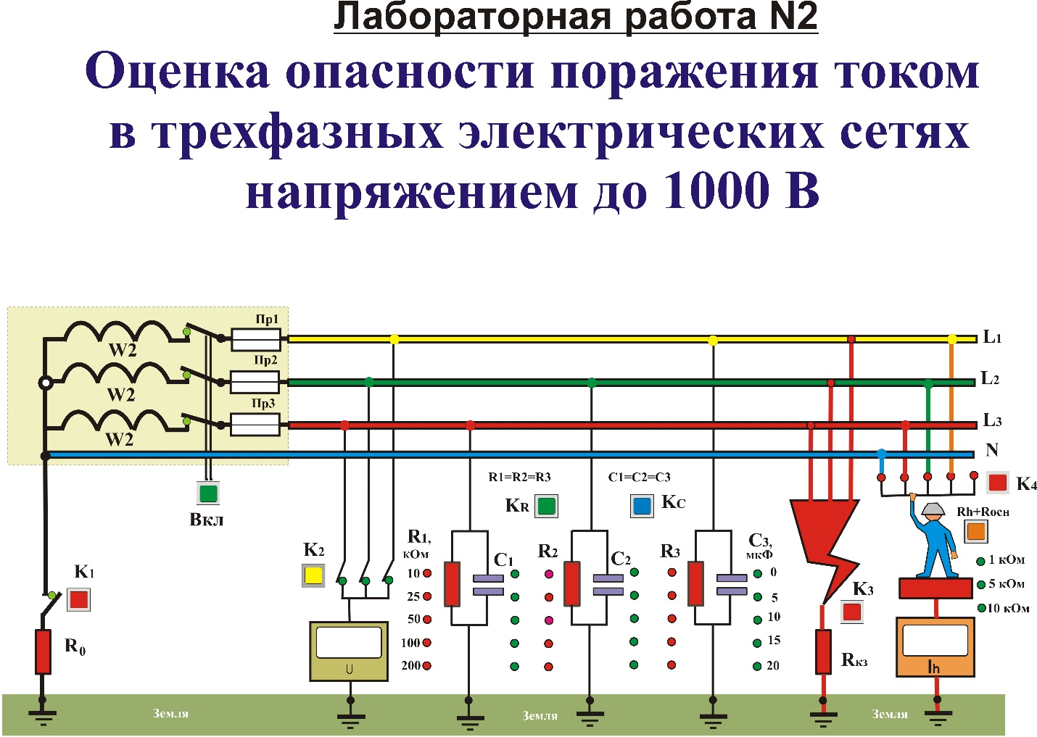

Рис.2.6. Схема лицевой панели стенда

Таблица 2.1

Заданные значения для бригады

|  |  |  |  |
| --- | --- | --- | --- |
| № бригады | *R1=R2=R3*, кОм | *С1=С2=С3,* мкФ | Rh+Rосн, кОм |
| 1 | 10 | 0 | 1 |

Таблица 2.2

|  |  |  |  |  |  |  |  |  |  |  |
| --- | --- | --- | --- | --- | --- | --- | --- | --- | --- | --- |
|  | Электрическая сеть | Режим работы | Сопротивление изоляции фазных проводников, кОм | | | Сопротивление замыкания, Ом | Ток через человека при поочередном прикосновении к проводникам, мА | | | |
| r1 | r2 | r3 | rзм | Ih1 | Ih2 | Ih3 | IN |
| 1 | с изолированной нейтралью | Нормальный |  |  |  |  |  |  |  |  |
| 2 | с изолированной нейтралью | Аварийный |  |  |  | 100 |  |  |  |  |
| 3 | с глухозаземленной нейтралью (r0=4 Ом) | Нормальный |  |  |  |  |  |  |  |  |
| 4 | с глухозаземленной нейтралью (r0=4 Ом) | Аварийный |  |  |  | 100 |  |  |  |  |

Таблица 2.3

Зависимость тока через человека от сопротивления изоляции проводников трёхфазной сети с изолированной нейтралью

|  |  |  |  |  |  |  |
| --- | --- | --- | --- | --- | --- | --- |
| *R1=R2=R3*, кОм | 10 | 25 | 50 | 100 | 200 | *С1=С2=С3,* мкФ |
| Ih,мА |  |  |  |  |  |  |

Таблица 2.4

Зависимость тока через человека от ёмкости проводников на землю трёхфазной сети с изолированной нейтралью

|  |  |  |  |  |  |  |
| --- | --- | --- | --- | --- | --- | --- |
| *С1=С2=С3,* мкФ | 0 | 5 | 10 | 15 | 20 | *R1=R2=R3*, кОм |
| Ih,мА |  |  |  |  |  |  |

Таблица 2.5

Зависимость тока через человека от сопротивления изоляции проводников трёхфазной сети с глухозаземленной нейтралью

|  |  |  |  |  |  |  |
| --- | --- | --- | --- | --- | --- | --- |
| *R1=R2=R3*, кОм | 10 | 25 | 50 | 100 | 200 | *С1=С2=С3,* мкФ |
| Ih,мА |  |  |  |  |  |  |

Таблица 2.6

Зависимость тока через человека от ёмкости проводников относительно земли трёхфазной сети с глухозаземленной нейтралью

|  |  |  |  |  |  |  |
| --- | --- | --- | --- | --- | --- | --- |
| *С1=С2=С3,* мкФ | 0 | 5 | 10 | 15 | 20 | *R1=R2=R3*, кОм |
| Ih,мА |  |  |  |  |  |  |